20**년 **월 전자공학회논문지 제**권 제**호
논문 20**-**-*-*
악성코드 이미지 분류에서 MC Dropout 불확실성 추정의 정확도–보정 상충
(Accuracy–Calibration Trade-off of MC Dropout Uncertainty Estimation in Malware Image Classification)
김 성 수*, 최 석 철**, 이 건 희**, 김 민 규**
(Seongsu Kim, Seokcheol Choi, Geonhee Lee, and Mingyu KimⒸ)
요 약
악성코드를 이미지로 변환해 분류하는 접근에서 Monte Carlo(MC) dropout은 예측 불확실성을 얻는 표준적 수단으로 널리 채택되어 왔다. 그러나 이 기법이 정확도와 확률 보정(calibration)에 각각 어떤 대가를 요구하는지는 동일 조건에서 통제된 형태로 보고된 바가 드물다. 본 논문은 MaleVis 26-클래스 데이터셋의 224×224 및 300×300 해상도에서, 누수를 차단한 공통 분할과 3개 seed로 결정론적 추론과 5회 MC dropout 추론을 대응 비교한다. 정확도와 macro F1은 두 해상도 모두에서 유의한 차이를 보이지 않은 반면(예: 224×224 정확도 차 +0.0112, 95% 신뢰구간 [-0.0067, +0.0291]), 기대 보정 오차(ECE)는 224×224에서 +0.0905 [+0.0709, +0.1102], 300×300에서 +0.0960 [+0.0813, +0.1106]으로 유의하게 악화되었고, 이미지당 p95 지연시간은 최대 16.4배 증가했다. 또한 입력 해상도를 224에서 300으로 높이면 결정론적 추론의 macro F1이 오히려 유의하게 하락했다(-0.0174 [-0.0329, -0.0019]). 본 논문은 성능 향상을 주장하지 않으며, 사전 등록된 판정 기준과 컨테이너화된 재현 환경을 함께 공개한다.
Abstract
Monte Carlo (MC) dropout is widely adopted as a default source of predictive uncertainty in malware-image classification, yet the price it exacts in accuracy and in probability calibration is rarely reported under controlled, paired conditions. This paper compares deterministic inference against five-pass MC dropout on the 26-class MaleVis dataset at 224x224 and 300x300 resolution, using a leakage-controlled shared split and three seeds. Accuracy and macro F1 show no significant difference at either resolution (e.g., accuracy difference of +0.0112 with a 95% confidence interval of [-0.0067, +0.0291] at 224x224), whereas expected calibration error degrades significantly by +0.0905 [+0.0709, +0.1102] at 224x224 and +0.0960 [+0.0813, +0.1106] at 300x300, and per-image p95 latency grows by up to 16.4 times. Raising the input resolution from 224 to 300 also significantly reduces deterministic macro F1 (-0.0174 [-0.0329, -0.0019]). We claim no performance improvement; we release the pre-registered decision criteria and a containerized reproduction environment.
Keywords: Malware image classification, MC dropout, Calibration, Reproducibility, MaleVis

※ Acknowledgment: 내용을 입력하십시오. (심사용 논문에서는 삭제)
* 정회원, 중앙대학교 (Department of **, Chung-Ang University)
** 정회원, 국방부 (Ministry of National Defense)
Ⓒ Corresponding Author (E-mail: ***@***.**)
Received: Month **, 20** Revised: Month **, 20** Accepted: Month **, 20**

Ⅰ. 서 론
악성코드 바이너리를 2차원 이미지로 변환한 뒤 합성곱 신경망으로 분류하는 접근은 Nataraj 등[1]이 제안한 이래 정적 분석의 표준적 대안으로 자리잡았다. 실행 없이 표현을 얻을 수 있고, 특징 공학이 거의 필요 없으며, 일부 난독화에 강인하다는 점이 장점으로 보고되어 왔다[2].
이 계열의 연구가 축적되면서 관심은 단순 정확도에서 신뢰성으로 옮겨가고 있다. 보안 운영 환경에서 분류기의 출력은 분석가의 처리 우선순위를 결정하므로, 예측 확률이 실제 정답률을 반영하는지, 즉 보정(calibration)이 맞는지가 정확도만큼 중요하다. Monte Carlo(MC) dropout[3]은 추론 시 dropout을 유지한 채 여러 번 순전파하여 예측 분산을 얻는 기법으로, 구현이 간단해 이 분야에서 사실상의 기본 선택지가 되었다.
그러나 MC dropout이 악성코드 이미지 분류에서 실제로 무엇을 개선하고 무엇을 악화시키는지는 통제된 형태로 보고된 바가 드물다. 정확도 개선 여부, 보정 품질에 미치는 영향, 그리고 추론 비용 증가를 같은 데이터·같은 분할·같은 seed에서 동시에 측정한 결과가 필요하다.
본 논문의 기여는 다음 세 가지다. 첫째, 중복 및 분할 누수를 통제한 MaleVis 프로토콜에서 결정론적 추론과 MC dropout을 3개 seed로 대응 비교하고 seed 간 95% 신뢰구간을 보고한다. 둘째, 정확도는 유의하게 개선되지 않는 반면 보정은 유의하게 악화되고 지연시간은 크게 증가한다는 부정적 결과를 제시한다. 셋째, 실험 전에 고정한 판정 기준과 컨테이너화된 재현 환경을 함께 공개한다. 본 논문은 최신 성능을 주장하지 않는다.
Ⅱ. 본 론
1. 관련 연구
Nataraj 등[1]은 바이너리를 고정 폭으로 래스터화한 그레이스케일 이미지에 텍스처 특징을 적용해 계열 분류가 가능함을 보였다. 이후 Vasan 등[2]은 미세조정된 합성곱 신경망으로 정확도를 끌어올렸고, Bozkir 등[4]이 공개한 MaleVis는 25개 악성 계열과 배경 클래스를 포함한 26-클래스 RGB 이미지 벤치마크로 널리 사용되고 있다. 이들 벤치마크는 모두 파일 단위 라벨만 제공하며 객체 경계 상자를 포함하지 않는다.
불확실성 추정 측면에서 Gal과 Ghahramani[3]는 dropout을 베이지안 근사로 해석해 MC dropout을 제안했고, Guo 등[5]은 현대 신경망이 체계적으로 과신(overconfident)한다는 점과 이를 측정하는 기대 보정 오차(ECE)를 제시했다. 다만 두 방향이 만나는 지점, 즉 악성코드 이미지 분류에서 MC dropout이 보정을 개선하는가에 대한 대응 비교는 충분히 보고되지 않았다.
2. 데이터와 누수 통제
MaleVis의 224×224와 300×300 두 배포본을 사용한다. 두 해상도에 공통으로 존재하는 표본 식별자만 남기고 동일한 분할을 적용해, 해상도 비교가 데이터 구성 차이로 오염되지 않도록 했다.
SHA-256 해시로 두 해상도의 완전 중복을 탐지한 결과 중복 그룹 225개, 그중 분할을 가로지르는 그룹 122개가 확인되었다. 같은 라벨의 중복은 한 표본만 남기고 나머지를 제외했으며, 라벨이 충돌하는 그룹은 없었다. 원본 데이터 파일은 변경하지 않았다. 표 1은 그 결과를 정리한 것이다.
표 1. 데이터셋 구성과 분할
Table 1. Dataset composition and splits.
구분 | 제공 | 중복 제거 후 | 용도
학습 폴더 | 9,100 | 8,593 | —
├ 최적화 | — | 7,363 | 학습
└ 내부 검증 | — | 1,230 | 모델 선택
검증 폴더 | 5,126 | 4,999 | 최종 test
제외된 중복 레코드 | — | 511 | —
제외된 511건은 학습 427건과 검증 84건으로 구성된다. 최종 test는 모델 선택이 끝난 뒤 단 한 번만 평가했다.
3. 모델과 학습 설정
모델은 dropout과 center loss를 결합한 소형 합성곱 신경망(파라미터 104,906개, 임베딩 128차원, dropout 0.30)이다. 12 epoch, 배치 32, 학습률 0.002, weight decay 1×10⁻⁴, label smoothing 0.05, center loss 가중치 0.01, patience 4로 학습했다. 224×224·seed 42 실행의 경우 11 epoch에서 내부 검증 macro F1 0.8746으로 최적점에 도달했다.
추론은 두 가지다. 결정론적 추론은 dropout을 끄고 1회 순전파하며, MC dropout 추론은 dropout을 유지한 채 5회 순전파해 확률을 평균한다. 두 방식은 동일한 체크포인트를 사용하므로 차이는 추론 절차에서만 발생한다.
4. 평가 지표와 사전 판정 기준
정확도, macro/weighted F1, macro precision/recall, top-5 정확도와 함께, 확률 품질 지표로 음의 로그우도(NLL), multiclass Brier 점수, 15구간 ECE를 보고한다. 해상도마다 seed 42·43·44를 독립 실행하고, 보고하는 신뢰구간은 seed 간 변동에 대한 95% 구간이다.
MC dropout을 채택할 조건은 실험 전에 다음과 같이 고정했다. (가) macro F1이 결정론적 추론 대비 유의하게 낮지 않을 것, (나) ECE가 유의하게 악화되지 않을 것, (다) 이미지당 p95 지연시간 증가가 3배 이내일 것. 세 조건을 모두 만족할 때에만 채택으로 판정하며, 미달 항목은 그대로 보고한다.
5. 지역화 실험과의 범위 구분
MaleVis는 파일 단위 라벨만 제공하고 독립적으로 검증된 경계 상자를 포함하지 않는다. 따라서 본 논문은 AP50, mAP50:95, AP_S, Tile Recall, 슬라이스 추론 비교를 산출하거나 주장하지 않는다. 해당 지표는 사람 또는 독립 도구가 검증한 경계 상자가 확보된 뒤에 별도로 보고되어야 한다.
Ⅲ. 실 험
1. 실행 환경
학습과 평가는 AMD Zen3 계열 16 논리 코어 CPU(Windows 11), PyTorch 2.13.0+cpu, torchvision 0.28.0+cpu, torch 스레드 8에서 수행했다. GPU는 사용하지 않았다.
재현을 위해 컨테이너 정의(Dockerfile, compose, 검증 스크립트)를 함께 공개한다. 다만 본 논문의 수치는 위 CPU 환경의 실행 결과이며, 컨테이너에서 재측정한 값이 아니다. 컨테이너는 Python 3.12.3, torch 2.8.0, torchvision 0.23.0, ultralytics 8.4.67, SAHI 0.12.2 조합으로 의존성 해결·정적 검사·단위 테스트 107건·외부 데이터가 필요 없는 합성 종단 스모크를 통과함을 확인했다. 지연시간 재현을 위해 OMP_NUM_THREADS와 MKL_NUM_THREADS를 1로 고정한다.
2. 정확도와 보정
표 2는 최종 test 4,999장에 대한 3개 seed 평균과 표준편차다. 그림 1은 macro F1과 ECE를 함께 보여준다.
표 2. 최종 test 성능 (3 seed 평균 ± 표준편차)
Table 2. Final test performance (mean ± SD over 3 seeds).
지표 | 224 Det. | 224 MC | 300 Det. | 300 MC
정확도 | 0.769 | 0.780 | 0.751 | 0.764
Macro F1 | 0.820 | 0.821 | 0.802 | 0.808
Weighted F1 | 0.774 | 0.785 | 0.752 | 0.765
Top-5 | 0.883 | 0.891 | 0.884 | 0.885
NLL | 0.892 | 0.956 | 0.961 | 1.033
Brier | 0.304 | 0.322 | 0.337 | 0.351
ECE | 0.048 | 0.138 | 0.049 | 0.144
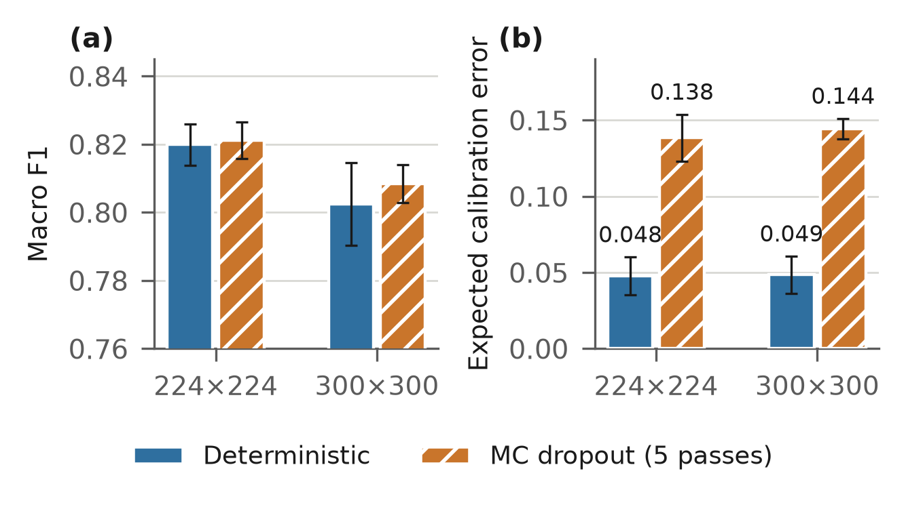
그림 1. (a) macro F1과 (b) 기대 보정 오차. 오차 막대는 3 seed 표준편차
Fig. 1. (a) Macro F1 and (b) expected calibration error. Error bars are the standard deviation over three seeds.
MC dropout은 정확도와 macro F1을 소폭 올리지만 그 차이는 seed 간 변동 안에 있다. 반면 ECE는 두 해상도 모두에서 세 배 가까이 커졌고, NLL과 Brier 점수도 함께 악화되었다. 즉 5회 평균이 예측을 더 정확하게 만들지 못한 채 확률만 왜곡한 것이다.
3. 대응 비교와 신뢰구간
표 3은 같은 seed에서 두 조건을 짝지어 계산한 차이와 seed 간 95% 신뢰구간이다.
표 3. 대응 비교 (차이의 95% 신뢰구간, n = 3 seed)
Table 3. Paired comparisons (95% CI of the difference, n = 3 seeds).
비교 · 지표 | 평균 차 [95% CI] | 유의
MC−Det. (224) 정확도 | +0.011 [−0.007, +0.029] | 아니오
MC−Det. (224) Macro F1 | +0.001 [−0.011, +0.013] | 아니오
MC−Det. (224) ECE | +0.091 [+0.071, +0.110] | 예
MC−Det. (300) 정확도 | +0.013 [−0.015, +0.040] | 아니오
MC−Det. (300) ECE | +0.096 [+0.081, +0.111] | 예
MC−Det. (300) NLL | +0.072 [+0.022, +0.122] | 예
300−224 (Det.) Macro F1 | −0.017 [−0.033, −0.002] | 예
300−224 (Det.) Macro recall | −0.012 [−0.023, −0.000] | 예
정확도 계열 지표에서는 어떤 비교도 신뢰구간이 0을 벗어나지 않았다. 유의한 차이는 모두 확률 품질 지표(ECE, NLL)와 해상도 증가에 따른 macro F1·recall 하락에서 나타났다.
4. 추론 비용
표 4와 그림 2는 seed 42 체크포인트를 학습이 모두 끝난 뒤 별도 프로세스에서 순차 측정한 결과다. 이미지당 지연시간은 배치 적재 이후의 모델 순전파 시간을 배치 크기로 나눈 값이며, 단일 요청의 종단간 지연시간이 아니다.
표 4. 이미지당 추론 비용 (CPU, 배치 32, 측정 14,997장)
Table 4. Per-image inference cost (CPU, batch 32, 14,997 measured images).
구성 | p50 (ms) | p95 (ms) | 처리량 (img/s)
224 Det. | 1.41 | 1.80 | 198.5
224 MC(5) | 7.03 | 29.45 | 84.9
300 Det. | 2.52 | 9.03 | 127.4
300 MC(5) | 13.30 | 22.73 | 53.0
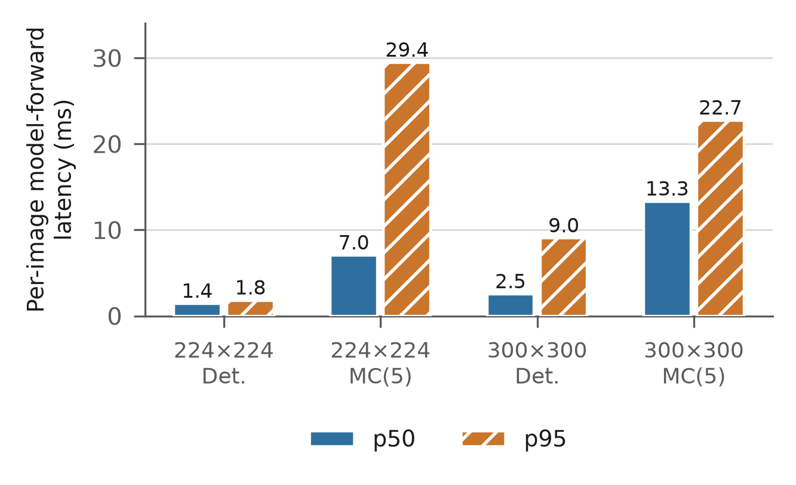
그림 2. 구성별 이미지당 순전파 지연시간
Fig. 2. Per-image model-forward latency by configuration.
224×224에서 MC dropout은 p50을 5.0배, p95를 16.4배 늘렸다. 300×300에서도 p50이 5.3배 증가했다. 사전에 고정한 세 조건 중 (가)는 충족했으나 (나)와 (다)는 명백히 미달이므로, 본 설정의 MC dropout은 채택 기준을 통과하지 못한다.
5. 논의
이 결과는 MC dropout 자체가 무용하다는 주장이 아니라, 5회 통과·dropout 0.30이라는 본 설정에서 확률 평균이 과신을 줄이지 못하고 오히려 분포를 평탄화해 ECE를 키웠다는 관찰이다. Guo 등[5]이 보고한 대로 보정은 온도 스케일링 같은 사후 보정으로 훨씬 낮은 비용에 개선될 여지가 있으며, 이는 후속 과제로 남긴다.
해상도를 224에서 300으로 높였을 때 macro F1이 유의하게 하락한 점도 주목할 만하다. MaleVis 300×300 배포본은 224×224의 단순 확대가 아니라 별도 렌더링이므로, 화소가 늘어난 만큼 계열을 구분하는 텍스처 정보가 늘어난다는 보장이 없다. 파라미터 10만 규모의 소형 모델에서는 오히려 수용 영역 대비 표현이 희석되었을 가능성이 있다.
본 실험의 한계는 다음과 같다. seed가 3개로 신뢰구간이 넓고, 단일 소형 구조에서만 관찰했으며, MC 통과 횟수와 dropout 비율을 변화시킨 절제 실험을 포함하지 않았다. 또한 MaleVis의 'Other' 클래스는 정상 파일을 의미하지 않으므로 정상/악성 이분 판정 성능으로 해석해서는 안 된다.
Ⅳ. 결 론
본 논문은 MaleVis 26-클래스 악성코드 이미지 분류에서 MC dropout이 정확도를 유의하게 개선하지 못한 채 보정을 유의하게 악화시키고 p95 지연시간을 최대 16.4배 늘린다는 대응 비교 결과를 제시했다. 또한 입력 해상도를 224에서 300으로 높이면 결정론적 추론의 macro F1이 유의하게 하락함을 확인했다.
불확실성 추정 기법을 기본값으로 채택하기 전에, 같은 데이터·같은 분할·같은 seed에서 보정과 비용을 함께 측정해야 한다는 것이 본 논문의 실무적 함의다. 후속 연구에서는 온도 스케일링을 포함한 사후 보정과의 비교, MC 통과 횟수·dropout 비율 절제 실험, 그리고 독립 검증된 경계 상자가 확보된 뒤의 지역화 성능 평가를 수행할 계획이다.
REFERENCES
[1] L. Nataraj, S. Karthikeyan, G. Jacob, and B. S. Manjunath, "Malware images: visualization and automatic classification," in Proc. 8th International Symposium on Visualization for Cyber Security, pp. 1-7, Pittsburgh, USA, July 2011.
[2] D. Vasan, M. Alazab, S. Wassan, H. Naeem, B. Safaei, and Q. Zheng, "IMCFN: Image-based malware classification using fine-tuned convolutional neural network architecture," Computer Networks, vol. 171, 107138, April 2020.
[3] Y. Gal and Z. Ghahramani, "Dropout as a Bayesian approximation: Representing model uncertainty in deep learning," in Proc. International Conference on Machine Learning, pp. 1050-1059, New York, USA, June 2016.
[4] A. S. Bozkir, A. O. Cankaya, and M. Aydos, "Utilization and comparison of convolutional neural networks in malware recognition," in Proc. 27th Signal Processing and Communications Applications Conference, pp. 1-4, Sivas, Turkey, April 2019.
[5] C. Guo, G. Pleiss, Y. Sun, and K. Q. Weinberger, "On calibration of modern neural networks," in Proc. International Conference on Machine Learning, pp. 1321-1330, Sydney, Australia, August 2017.
[6] F. C. Akyon, S. O. Altinuc, and A. Temizel, "Slicing aided hyper inference and fine-tuning for small object detection," in Proc. IEEE International Conference on Image Processing, pp. 966-970, Bordeaux, France, October 2022.
[7] M. Seo, M. Hamilton, and C. Kim, "Upsample Anything: A simple and hard to beat baseline for feature upsampling," in Proc. IEEE/CVF Conference on Computer Vision and Pattern Recognition, 2026.

저 자 소 개
(심사용 논문에서는 삭제)
김 성 수(정회원)
저자 약력과 관심분야를 입력해 주십시오. 사진 23×30 mm.
<주관심분야 : 악성코드 분석, 컴퓨터 비전, 기계학습>
최 석 철(정회원)
저자 약력과 관심분야를 입력해 주십시오. 사진 23×30 mm.
<주관심분야 : 악성코드 분석, 컴퓨터 비전, 기계학습>
이 건 희(정회원)
저자 약력과 관심분야를 입력해 주십시오. 사진 23×30 mm.
<주관심분야 : 악성코드 분석, 컴퓨터 비전, 기계학습>
김 민 규(정회원)
저자 약력과 관심분야를 입력해 주십시오. 사진 23×30 mm.
<주관심분야 : 악성코드 분석, 컴퓨터 비전, 기계학습>

